新 书 推 荐

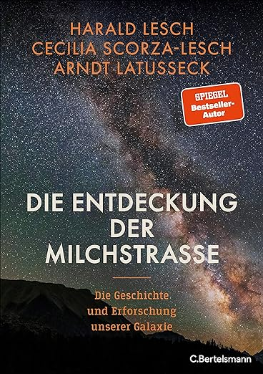
中文书名：《发现银河：银河探索史》
英文书名：Discovering the Milky Way: THE HISTORY OF GALACTIC EXPLORATION
德文书名：Die Entdeckung der Milchstraße: Die Geschichte und Erforschung unserer Galaxie - Mit zahlreichen farbigen Abbildungen
作 者：Harald Lesch, Cecilia Scorza-Lesch and Arndt Latußeck
出 版 社：Penguin Random House Verlagsgruppe GmbH
代理公司：ANA/Lauren
页 数：336页
出版时间：2023年9月20日
代理地区：中国大陆、台湾
审读资料：电子稿
类 型：科普

内容简介：

两位天体物理学家和一位天文学家探索我们宇宙家园的历史

银河由数十亿颗恒星、无数的行星系统和星云组成。几个世纪以来，天文学家们一直想知道夜空中那条夺目的“丝带”是什么，以及它是如何形成的。但直到二十世纪初，埃德温·哈勃（Edwin Hubble）才意识到它并不是宇宙中唯一的星系。

《发现银河》讲述了银河系和我们探索银河系的惊人历史——从十八世纪著名的卡洛琳·赫歇尔和威廉·赫歇尔（Caroline and William Herschel）兄妹，到今天我们仍在持续进行的惊人发现。

作者简介：
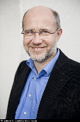
哈拉尔德·莱施（Harald Lesch）是慕尼黑路德维希·马克西米利安大学（Ludwig Maximilian University in Munich）理论天体物理学教授。多年来，他一直向广大公众传授精彩的科普知识，包括在德国电视频道（ZDF）主持名为“莱施宇宙”（“Leschs Kosmos”）的节目。他独自或与人合作出版了多部成功的著作。

塞西莉亚·斯科尔扎·莱施（Cecilia Scorza-Lesch）拥有天体物理学博士学位，是慕尼黑大学物理系公众参与协调员（public engagement coordinator）。她曾获得德国天文学会诺伊曼教育奖（German Astronomical Society’s Neumann Prize for Education）、欧盟科学奖和开普勒优秀教学奖（Kepler Award for Excellence in Teaching）。2018年，她（与哈拉尔德·莱施等人合作）共同创建了名为“气候变化： 15是什么以及我们能做什么”（“Climate Change: What It Is 15 and What We Can Do”）的学校倡议活动，该倡议取得了巨大成功。

阿恩特·拉图塞克（Arndt Latußeck）自2001年以来一直从事天文学史研究。自2003年以来，他一直是德国天文学会（VdS）“天文学史”分会的活跃成员，并自2008年以来一直是天文学会天文学史工作组成员。他拥有科学史博士学位（更确切地说是天文历史学家），多年来一直在杂志、报纸和电台发表有关天文学和天文学历史主题的文章，并在会议和公共天文台报告其工作。他还为当地的天文学普及工作和学校天文学工作做出了贡献。

内页欣赏：

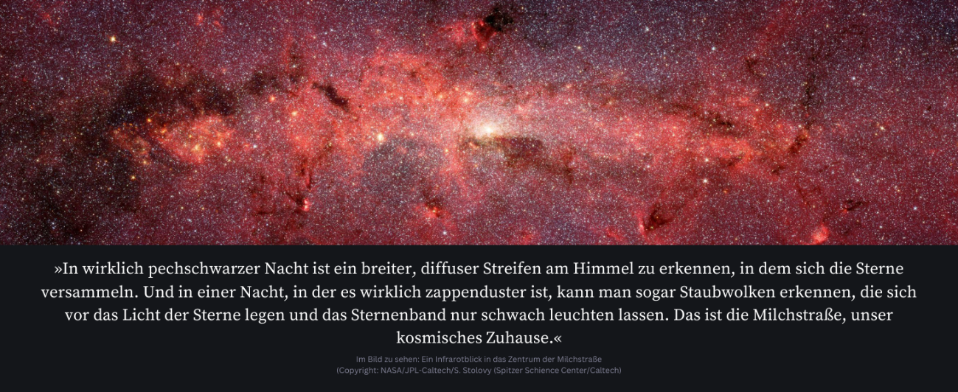

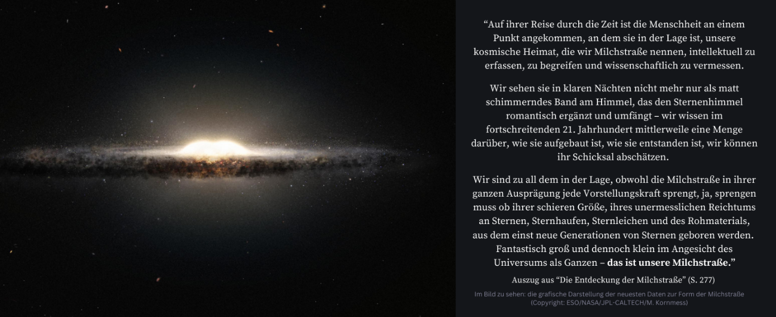

感谢您的阅读！
请将反馈信息发至：版权负责人
Email：Rights@nurnberg.com.cn
安德鲁·纳伯格联合国际有限公司北京代表处
北京市海淀区中关村大街甲59号中国人民大学文化大厦1705室, 邮编：100872
电话：010-82504106, 传真：010-82504200
公司网址：http://www.nurnberg.com.cn
书目下载：http://www.nurnberg.com.cn/booklist_zh/list.aspx
书讯浏览：http://www.nurnberg.com.cn/book/book.aspx
视频推荐：http://www.nurnberg.com.cn/video/video.aspx
豆瓣小站：http://site.douban.com/110577/
新浪微博：安德鲁纳伯格公司的微博_微博 (weibo.com)
微信订阅号：ANABJ2002

